Муниципальное бюджетное общеобразовательное учреждение – лицей № 28 г.Орла имени дважды Героя Советского Союза Г.М.Паршина

Фестиваль

творческого чтения

«Живое слово»

Орёл 2022-2023 уч. год

Тема фестиваля творческого чтения:
«Живое слово. Прислушайтесь.»

Х региональный фестиваль творческого чтения для младших школьников «Живое слово» в 2022 – 2023 учебном году проводится в период с 20 октября 2022 года по 29 апреля 2023 года в три этапа.

Школьный этап – с 20.10 по 30.01 2023 года
12.12.2022г. - литературная викторина «Знаешь ли ты сказки»
13.12.2023г. - конкурс рисунков на тему «Моя любимая сказка»;
13.12.2022г. – открытые уроки «В гостях у сказки»
14.12.2022г. – конкурс чтецов в классе.
15.12.2022г. – Выступление победителей перед учениками других классов.
24.01.2023г. – финал конкурса чтецов «Живое слово».

Муниципальный этап – март 2023 года.
Региональный праздник «Учусь читать – научусь летать» - апрель 2023 года.

Победители литературной викторины:
1А класс – Москвин Тимофей
1В класс – Носкова Мария
1Г класс – Комарова Мария
1Д класс – Берлова Ксения
2Б класс – Поляков Петр
2В класс – Панов Артем
2Г класс – Серёжечкина Марина
3А класс – Толкунов Артём
3Б класс – Сусаев Амин
3В класс – Сахаров Иван
3Г класс – Бондарева Ксения
4А класс – Кудрявцев Арсений
4Б класс – Шарков Константин
4В класс – Мусатова Анастасия
4Г класс – Сахаров Иван

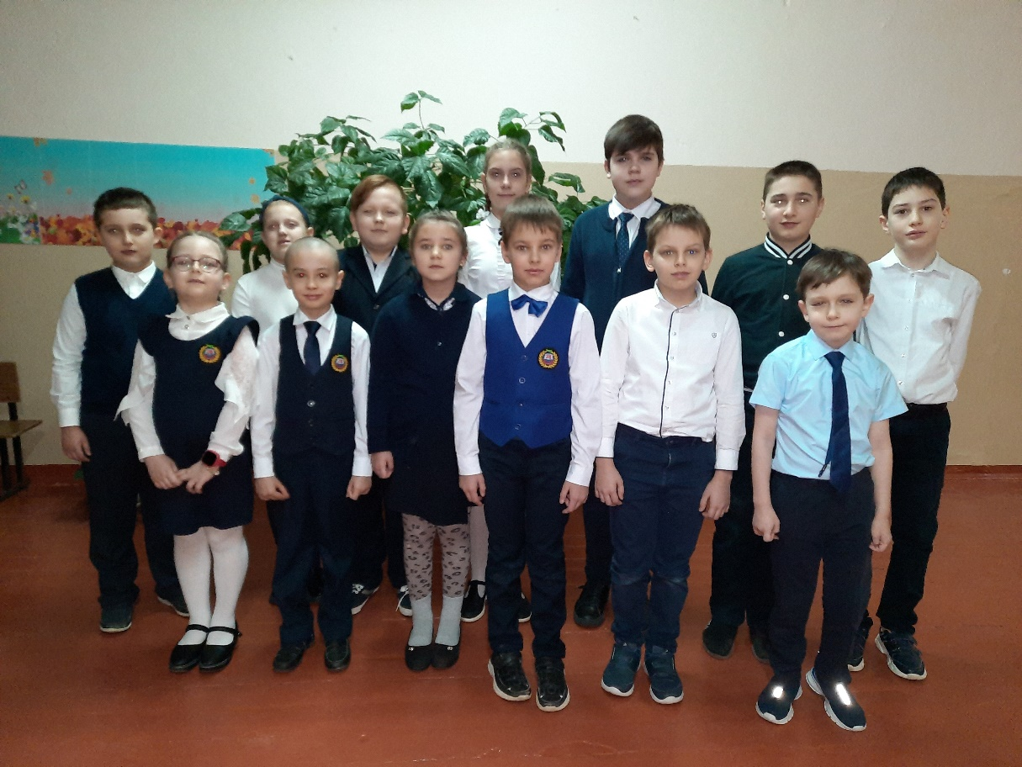

Победители конкурса рисунков:
1А класс – Абдуллина Диана
1Б класс – Сырцева Ксения
1В класс – Марютина Маргарита
1Г класс – Филиппова Злата
1Д класс – Чупракова Мария
2А класс – Шлякова Ксения
2Б класс – Шестерёнкова София
2В класс – Ставцева Александра
2Г класс – Серёжечкина Марина
3А класс – Сотскова Есения
3Б класс – Поздняков Михаил
3В класс – Милованова Алиса
3Г класс – Никиточкина Карина
4А класс – Михайлова Мария
4Б класс – Зеленяк Василиса
4В класс – Пономарёва Карина
4Г класс – Панина Ксения

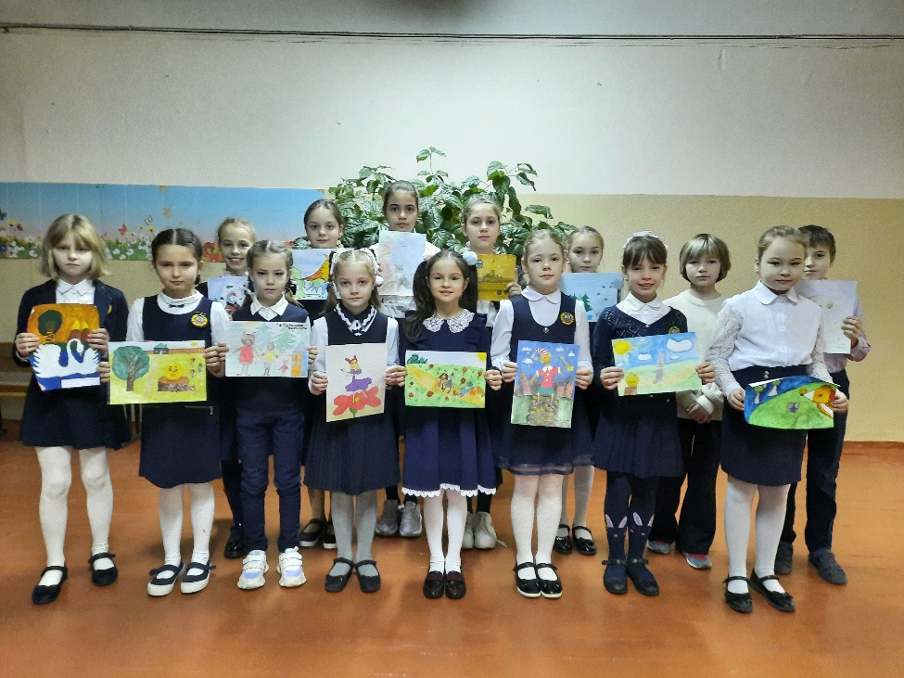

Победители конкурса чтецов в классе

1А класс – Найдёнова Алёна
1Б класс – Сырцева Ксения
1В класс – Горюшкина Полина
1Г класс – Алдошин Матвей
1Д класс – Плющева Виктория
2А класс – Паршина Виктория
2Б класс – Поляков Пётр
2В класс – Сидорова Янина
2Г класс – Михайлова Анна
3А класс – Шелехова Полина
3Б класс – Сурова Мария
3В класс – Белицкая Анастасия
3Г класс – Овчинникова Мира
4А класс – Кудрявцев Арсений
4Б класс – Зеленяк Василиса
4В класс – Мусатова Ксения
4Г класс – Панина Ксения

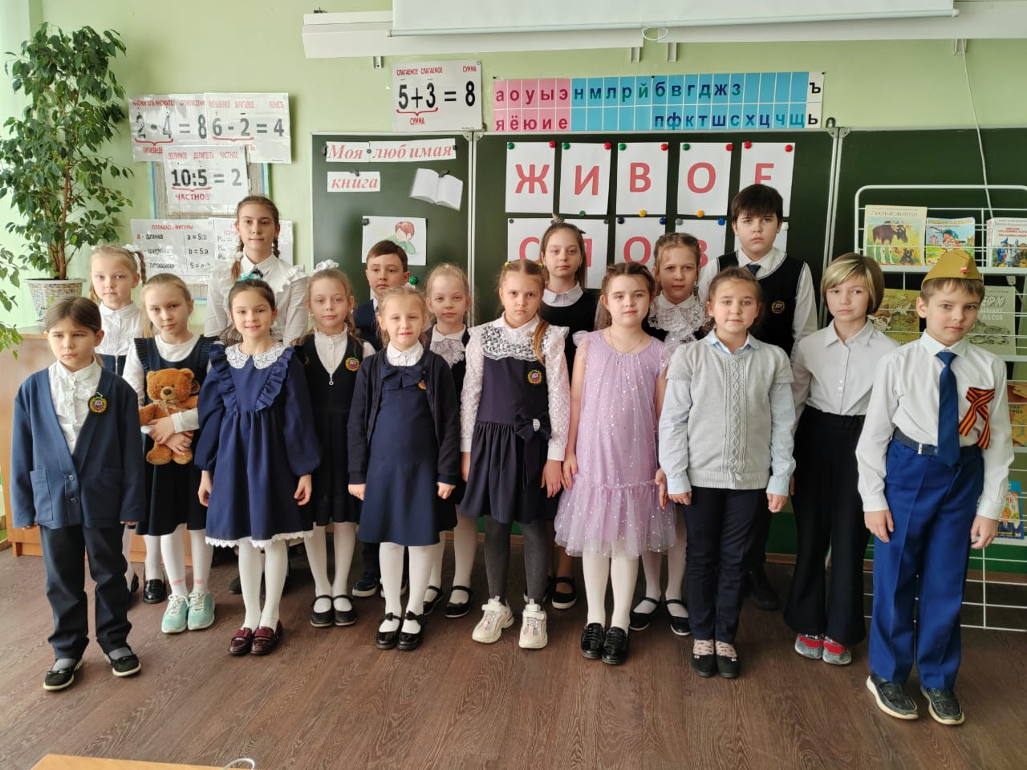

Победители школьного этапа конкурса чтецов
1 место – Мусатова Ксения 4 «В» класс
2 место – Шелехова Полина 3 «А» класс
3 место – Горюшкина Полина 1 «В» класс

Форма заявки-отчёта о проведении в школе Фестиваля:

Образовательная организация МБОУ – лицей №28 г.Орла
Адрес сайта: http://orel-lic28.obr57.ru

Номинация №1 «Праздники календаря»
Класс | Количество участников.  Кто слушатель? | Произведение (название, автор) | ФИО педагогов | Форма мероприятия | ФИО взрослых участников с творческими работами
1В  2Б  3Б  3В | Горюшкина Полина  Поляков Петр  Сурова Мария  Белицкая Анастасия | С.Черный «Рождественское»  А.Твардовский «Рассказ танкиста»  «Мишка»  С.Михалков «Под Новый год» | Косинова Л.Н.  Ставцева Е.В.  Клюйкова О.А.  Селихова О.В. | Конкурс чтецов  Конкурс чтецов  Конкурс чтецов  Конкурс чтецов

Номинация № 2 «Мне интересно – я читаю»
Класс | Количество участников.  Кто слушатель? | Произведение (название, автор) | ФИО педагогов | Форма мероприятия | ФИО взрослых участников с творческими работами
1 Г  2В  2Г  3А  3Г  4Б  4В | Алдошин Матвей  Сидорова Янина  Михайлова Анна  Шелехова Полина  Овчинникова Мира  Зеленяк Василиса  Мусатова Ксения | Дмитрий Блынский «Слово о родимом крае»  А.Барто «В театре»  С.Есенин «Береза»  И.Пивоварова «Смеялись мы хи-хи»  Сивай «Рисунки»  Р.Рождественский «Человеку надо мало»  Н.Кирей «Плохо девочкой мне быть» | Михеева О.А.  Шишикина Е.А.  Попенкина В.  Ларина Н.Н.  Студенникова М.Е.  Лунева Е.Н.  Фирсова М. | Конкурс чтецов  Конкурс чтецов  Конкурс чтецов  Конкурс чтецов  Конкурс чтецов  Конкурс чтецов  Конкурс чтецов

Номинация №3 «Читаю и вот что думаю»
Класс | Количество участников.  Кто слушатель? | Произведение (название, автор) | ФИО педагогов | Форма мероприятия | ФИО взрослых участников с творческими работами
4А  4Г  3А | Кудрявцев Арсений  Панина Ксения  Милютина Виктория  Милютина Ольга Ивановна | В.Брюсов «Мир из серебра»  М.Исаковский «Куда б ни шёл, ни ехал ты…»  О.Гражданцева | Леньшина Л.П.  Чичерина Л.И  Ларина Н.Н. | Конкурс чтецов  Конкурс чтецов | Милютина О.И. Милютина Виктория

Номинация №4 «Заповедный мир сказки»
Класс | Количество участников.  Кто слушатель? | Произведение (название, автор) | ФИО педагогов | Форма мероприятия | ФИО взрослых участников с творческими работами
1Б  1А | Сырцева Ксения  Найдёнова Алёна | С.Есенин «Бабушкины сказки»  А.Пушкин. Отрывок из поэмы «Руслан и Людмила» | Ивлева М.Г.  Силаева А.И. | Конкурс чтецов  Конкурс чтецов

Номинация № 5 «Уроки внеурочного чтения»
Класс | Количество участников.  Кто слушатель? | Произведение (название, автор) | ФИО педагогов | Форма мероприятия | ФИО взрослых участников с творческими работами
1Д  2А | Плющева Виктория | Е.Благинина «Котенок»  Дора Хайкина  «Ходит наша бабушка» | Жилина П.И.  Щербина А.П. | Конкурс чтецов  Конкурс чтецов

